.......... / 5 درجة
السؤال الأول: اختر الإجابة الصحيحة مما يلي :

- الجزء الذي يقوم بعملية البناء الضوئي في النبات :
أ | الفجوة | ب | البلاستيدات الخضراء | ج | النواة | د | الجدار الخلوي
- اكتشف الخلايا عندما درس مقطع من الفلين :
أ | روبرت هوك | ب | نيوتن | ج | جاليليو | د | جول
- توجد مادة ( DNA ) في :
أ | السيتوبلازم | ب | الميتوكندريا | ج | الغشاء البلازمي | د | النواة
- خلية محاطة بالكالسيوم والفسفور :
أ | الخلايا الجلدية | ب | الخلايا الدهنية | ج | الخلايا العظمية | د | الخلايا العضلية
- يتحكم في مرور المواد من الخلية و إليها
أ | الجدار الخلوي | ب | الغشاء السيتوبلازم | ج | النواه | د | الميتوكندريا
اسم الطالبه |  |  | الصف
أسئلة اختبار لمادة العلوم الفصل الدراسي الثالث الفترة ( الأولى ) للعام الدراسي : 1444 هـ
الدرجة
 | 20

التاريخ : / 9 / 1444 هـ
المادة : العلوم
الصف : أول متوسط
المملكة العربية السعودية
وزارة التعليم
إدارة التعليم بالجوف .
مدرسة

.......... /٥ درجة
السؤال الثاني: صغ علامة ( ) أمام العبارة الصحيحة , وعلامة ( ) أمام العبارة الخاطئة مما يلي :
- تكون الفجوات في الخلية الحيوانية أكبر من الخلية النباتية.
- البكتيريا من الأمثلة على الخلايا العديدة.
- الخلية هي وحدة البناء والوظيفة في جسم المخلوق الحي.
- مجموعة من الخلايا التي تقوم بوظيفة واحدة تسمى الأنسجة.
- تتغذى الاسفنجيات عن طريق امتصاص المخلوقات المذابه في الماء

( )
( )
( )
( )
( )

تابع خلف الورقة

.......... / ٦ درجة
السؤال الثالث: أكمل العبارات التالية من بين القوسين :

} الميتوكنديريا – الجهاز – الخلايا الجلدية – المجهر– التماثل – النواة {
1. مجموعة من الأعضاء التي تتآزر للقيام بوظيفة واحدة ........................................
2. آلة تستخدم في تكبير الصور للأجسام الدقيقة .........................................
3. الجزء الذي ينظم جميع العمليات الحيوية وأنشطة الخلية ........................................
4. ترتيب أجزاء الجسم وفق نمط معين بحيث يمكن تقسيمه إلى أنصاف متشابهه ................................
5. خلايا تكون مسطحة ومتراصة وتحمي طبقات الجسم الداخلية ........................................
٦. تحول طاقة الغذاء الى شكل اخر من الطاقة تستطيع الخلية استخدامه ......................................

السؤال الرابع: ( أ ) أجب عن الأسئلة التالية :
.......... /٤ درجة
- أعطي مثالاً لكل من ؟
- الديدان المفلطة (..........................................................)
- الرخويات (............................................................)
- اللاسعات (............................................................)
- عضو في الجسم (............................................................)
- أكمل بيانات الخلية العصبية التالية ؟
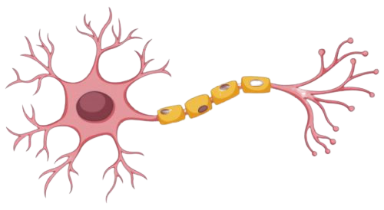

.........................................
.........................................
انتهت الأسئلة .. بالتوفيق
الخلية العصبية

